長岡金子の餃子
直売所メニュー
この直売所では、毎日朝と夕方２回出来立て中華惣菜を作っています。
美味しい・安心・安全をモットーにしていますので、保存料などは一切使用しておりません。お買い上げ後は、お早めにお食べ下さい

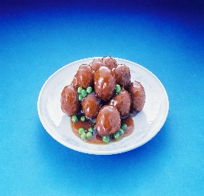
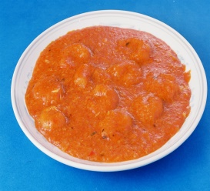
１・豚肉団子の甘酢あんかけ
２・エビのチリソース煮
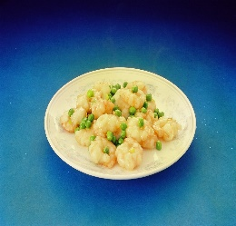
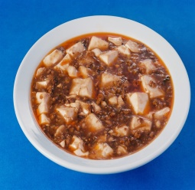
３・豚肉の中国味噌炒め
４・マーボー豆腐
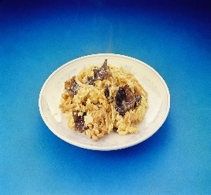
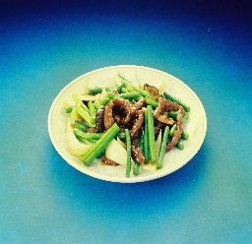
５・海老とグリンピースの炒め
６・マーボー春雨
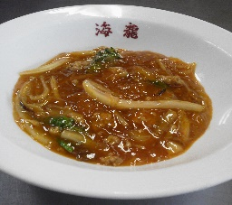
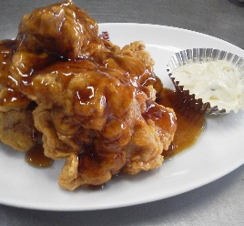
７・牛肉とニンニクの芽の炒め
８・豚肉と卵の炒め
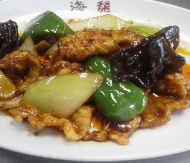
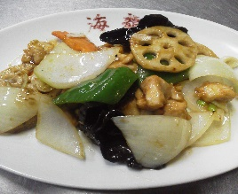
９・チキン南蛮
１０・鶏肉と蓮根の醤油味炒め

オール ３９０円（税込）

